Приложение 1

Иллюстрации из советских учебников

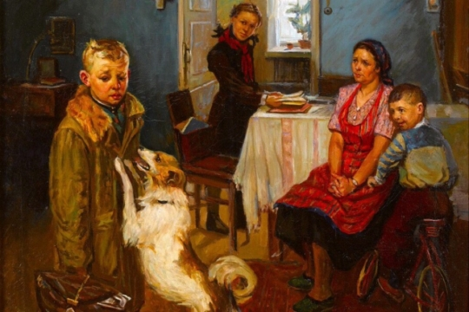 Ф. Решетников «Опять двойка»

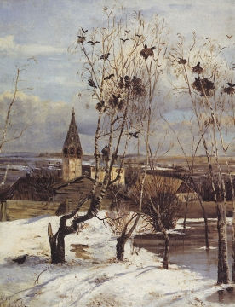 А. Саврасов «Грачи прилетели»

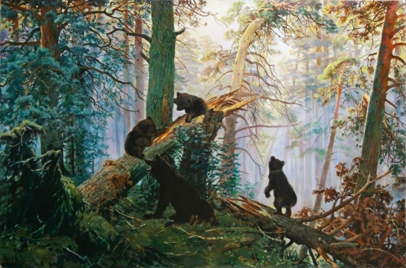 И.И. Шишкин «Утро в сосновом лесу»

